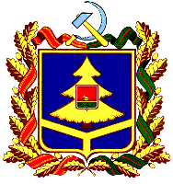

**ДЕПАРТАМЕНТ ОБРАЗОВАНИЯ И НАУКИ**

**БРЯНСКОЙ ОБЛАСТИ**

**ПРИКАЗ**

28.09.2022 № 1190

г. Брянск

*О внесении изменений в приказ департамента образования и науки Брянской области от 26.08.2022 №1009 «Об утверждении председателей экспертных групп при главной аттестационной комиссии»*

В связи с организационно-штатными мероприятиями и в целях организованного проведения аттестации педагогических работников области

ПРИКАЗЫВАЮ:

1. Внести в приказ департамента образования и науки Брянской области от 28.08.2022 №1009 «Об утверждении председателей экспертных групп при главной аттестационной комиссии», следующее изменение:

должность Ивченко Сергея Владимировича изложить в редакции «преподаватель физической культуры ГАПОУ «Брянский транспортный техникум».

1. Контроль за исполнением настоящего приказа оставляю за собой.

Врио по руководству департаментом образования

и науки Брянской области В.М.Ширяев

Приказ подготовлен отделом по науке

и профессиональному образованию

Исп. Е.М.Сергеева

Тел. 58-93-02